SILM@RILLON'S M@G
Disclaimer :
Si vous vous faites choper c'est ke vous etes tres con ou ke vous avez mal lu ;-)) mais bon! nous n'etant pas con.. ou l'etant cruellement mais ayant peur de la prison on vous fait chier avec le disclaimer ( peu) habituel :
ceci est a titre informatif seulement, vous n'avez pas le droit de faire ca c'est illégal. (blablabla.. lol) on sera pas tenu responsable de vos actes.. (blabla... de tout facon? ki sommes nous???) les lois contre le piratage informatike sont strictes et menent tres souvent a 5ans de prison(peine minimale!!)
Kryo et Gand

ps : "C'est des mystères que nait toute science" Dit un jour Einstein(phrase culte du jour ;-)) ) normal ke vous captiez pas tout, alors venez sur weborama voir gand ou Kryo pour des eclaircissements..

Intro:
Bon ben en recevant les articles de mon ami kryo, j'ai remarqué qu'il fallait faire une intro personnelle... très bien, pour que je ne passe pas pour un crétin je vais essayer... c'est un peu me prendre au dépourvu de sa part ça... enfin bon.
Né le 27 mai de l'an mil neuf cent quatre vingt trois à Etterbeek, no je déconne...
Alors je suis Gandalf, appelé par certains Gandalf le fou.... par d'autres vieux fou... je ne sais pas pourquoi ils m'ont donné ce surnom! Enfin, si j'en ai une petite idée... mais mon but n'est pas de vous ennuyer avec des biographies x ou y... Heu? Enfin me v'là PDG de Silmarillon's mag... c cool ;) Bon vu que je passe vraiment pour un vieux fou, sénile qui plus est... je vais abreger et laisser là place au jeune con ;o)

;-) Slt tout le monde des hackers, lamers, newbies, anarchistes et le reste!!! Me presente : Kryo... Le jeune con préferé de Gandalf ;))
Gandalf m'ayant pris par surprise dans une ruelle sombre d'un chat et voulant me faire des trucs pas catholike je fis un deal pour la sauvegarde de ma virilité... c ainsi ke commenca silmarillon..
NOOOOOOON JDECONNEEEE lollll non!! gandalf me fait pas de mal!!! pose ce flingue!! le gode anal aussi!! ;-P
heu moi je suis la juste pour aider gandalf a faire deux trois articles et a vrai dire ca me plait de travailler avec le vieux fou ;)!

Sommaire:
Netbios attaque..................................By Gandalf
Telnet...................................................By Kryo
Black Box.............................................By Kryo
Le câble gratuit...................................By Gandalf
Le cocktail Molotov chimique..........By Gandalf

HACKING !!! HAHAHA (le titre est ironique à 200%)
NETBIOS ATTAQUE
Pour ce premier n° de Silmarillon mag, je vais vous expliquer comment rentrer dans un pc tournant sous windaube 95 ou 98. Bon, ce que je vais dire là est ultra connu ! Mais, certains ne le savent pas encore ! Faut aussi préciser qu’après avoir lu ces lignes… faut pas vous prendre pour un super hacker ou encore wwwkillerjak ;-) (à savoir un lamer un peu newbies sur les bords qui a réussi à déconnecter un gars d’irc… nan sérieux il est vraiment bon…)
Bref, lorsque vous arriverez à hacker votre première machine via netbios, vous serez tout content car vous aurez essayé plusieurs dizaines de fois avant de réussir, car ca ne marche pas tout le temps voire assez rarement ! Je m’explique… il faut de la chance.
A savoir que les ressources du pc du gars soient partagées… bon ca ne vous avance pas très loin si vous ne savez pas ce que c’est et de plus elle sont rarement partagées pour un ordi à usage personnel… ce procédé est néanmoins utilisé fréquemment dans les entreprises (allez y les gars hacker le réseau interscolaire de votre bahut hihihi !!!).
Enfin, windaube partage aussi les ressources de plus en plus avec son 98 et un peu moins 95. Bref, c’est pas tout ça mais vous ne savez encore rien sur ce type d’intrusion alors je ne vais pas tarder à vous donner les explications nécessaires… bon… il vous faut travailler en Dos, comment faire ? non la je vous sous-estime car si vous en savez pas ouvrir une fenêtre Dos ceci n’est pas pour vous ! Bon donc vous ouvrez une fenêtre Dos, et vous aller taper ceci

nbtstat -A(en majuscule) ip du mec (ex nbtstat -A 196.23.0.55)

Vous devriez ensuite voir apparaître une ligne de codes… si c’est le cas continue la procédure…
Si par contre vous voyez host not found c’est que ses ressources ne sont pas partagées… et là soit vous changez d’adresse… soit vous laissez tomber !
Bon donc vous voyez un tableau apparaître, la vous obtenez :

Nom de l’ordi<XX>UNIQUE Registered
Bon le XX est un nombre compris entre 1 et 20 variant d’un pc à l’autre…

Bref on va pas s’attarder sur ceci…
Vous allez ensuite taper pour ouvrir et modifier l’éditeur dos…

edit lmhosts

Bon après ceci vous allez taper

Ip de l’ordi nom de l’ordi #PRE

Ensuite, vous enregistrez et hop on revient sous dos… (vous suivez ?)
Là vous allez taper la commande suivante

Nbtstat R-

Vous devriez normalement obtenir une phrase du style : « Succesful purge and preload,… je ne me souviens plus du reste ;-)
Bref, ensuite vous aller taper ceci

net view \\nom de l’ordi

Puis ensuite vous aller voir les ressources partagées enfin du moins un chtit regroupement en lettres c,d,e etc… c étant le HD, d le CD rom par ex etc…
Maintenant vous êtes contents vous avez pénétré votre premier pc… mais ce n’est pas fini… il faut aller dans le répertoire windaube et y insérer la commande qui va suivre

net use\\nom de l’ordi\c
(j’ai choisi le c par ex… vous prenez une des lettres que vous avez vu précédemment mais le plus intéressant est le c à mon goût )

Je ne vais pas vous expliquer comment revenir sur cet ordinateur une seconde fois sans refaire toute cette procédure… ce serait un peu stupide de ma part, car je n’encourage pas le crashing…
Bon cela étant, j’espère que je ne vous ai pas trop fait chier et que vous vous êtes instruits ! Et ne faites pas trop de conneries avec ça… on tombe facilement sur plus fort que soi !
Bien à vous Gandalf ;-)

-Telnet-

Voila un petit outil tres pratike... kan votre prof preferé vous emmerde pendant la journee et ke vous avez son mail, ke vous voulez lui envoier des insultes sans etre reconnu, ou heu... ke vous voulez vous faire passer pour un autre mail, ce petit objet vous aide a faire un mail anonyme!
Bon faite gaffe tout de meme pask'apres ca on peut tjs vous tracer!
Alors bon marche a suivre :
ouvrer une fenetre dos et taper tout betement TELNET
une fenetre blanche aparait, cliker sur "connexion" et puis sur "systeme distant".. comme nom d'hote taper le nom d'un serveur smtp (un serveur mail koi! like "smtp5.dailydirt.Com") et le port 25.
ensuite heu.. la meilleure des explikation c tjs le dessin.. voila les lignes aproximative ke vous devriez avoir.. bien sur remplacer les champ pour envoier et recevoir ainsi ke le smtp hein... ;)

220 bobo.xx.net SendMail X-320 Io v40.5 Ready at Wed, 16 July 1996 14:50:32 E
* HELO bobo.xx.net
250 bobo.xx.net Hello your.domain.com (your.domain.com), pleased to meet you
* MAIL FROM: <bozo@gloubi.net>
250 <bozo@gloubi.net>...Sender Ok!
* RCPT TO: <bozi@gnagna.net>
250 <bozi@gnagna.net>...Recipient Ok!
* DATA
354 Please enter your message body, ending with a "." on a line by itslef
* Salut! Ca va?
* a mort les politiks!
* vive Silmarillon ;-) (bah on peut tjs faire un peu de pub dans son propre mag!
* .
250 Mail Ok!
*QUIT

Voici les commandes:
HELO domain.name: essentiel.. exemple "HELO planete.net"
MAIL FROM: <name@host.ext>
RCPT TO: <name@host.ext>
DATA
.
HELP
QUIT

bon un truc a savoir mail from et rcpt to: j'ai mis un espace apres les double point, mais j'ai deja vu different serveur smtp ki me repondaient une erreur dans la syntaxe, dans ce cas la retiré l'espacement et ca fonctionera...
ha oui! un truc... pour ceux ki ont de sletres doubles chake fois k'ils tapent, metter dans les options: echo local
voilou ;) pourrez vous amusez avec ca.. vous faire passer pour kkun c pas bo mais bon.. kan on vosu fait chier! et heu faite kan mme gaffe a ki vous envoier ca! on peut tjs trouver votre ipé par un tracage!!!

cela dit ;) bon namusement, et a la prochaine pour d'autres tips!

Kryo

-La Black Box-
Bon! A quoi sert le phreaking? A emmerder les compagnies de telephone ki toucheront plus grd sous de votre poche et de vos amis ;-)
Comment s'y prendre? les box et d'autres trucs...
Ici je vais vous decrire comment vous fabriquer une black box..

Fonctionement de la black box :
----------------------------
Bon kan vous phoner a votre petite amie, vos parents vous tuent kan il recoivent la facture hein? ;) pkoi ? beh paske kan vous appeler votre petite amie, la compagnie de telephone le sait, vous logge et facture votre apel.. la kestion est : "comment le sait-elle?"

Alors voila : A tout moment, un telephone recoit un voltage continu de pres de 20volts. Lorsque quelqu'un apelle, le voltage grimpe jusk'a 48volts et la sonnerie se met en route. Des ke l'on decroche, le voltage tombe a plus ou moins 10 volts. Et c'est a ce moment ke la compagnie repere l'appel. Lorske le voltage tombe a 20, elle commence a vous facturer la personne ki apel...

Fonction de la black box :
faire en sorte ke votre petite amie ne paye plus kan elle vous apelle si c vous ki ete en possession de la black et inversement... la black box maintiendra un voltage de 36 volts, ainsi il n'atteindra jamais les 10. La compagnie de phone dupee, pensera ke vous n'aurez jamais repondu au telephone...
Mais attention, apres une demi heure la compagnie pourra vous reperer, alors faite tjs attention de ne pas depasser ce seuil!!

Materiel :

une resistance de 1.8k 1/2 Watt
un LED de 1.5V (un led est une diode lumineuse)
un switch(savez, c espece de bouton tige, a incliner vers le haut ou le bas...) SPST

comment faire :

1 : ouvrez votre telephone par derriere
2 : vous devrez apercevoir trois fils(lol on se croirai dans speed kan il desamorce la bombe) : un rouge, un vert, un jaune. on utilisera le rouge!

3 : connecter en paralele :
a. la resistance et le LED
b. le spst switch

heum rien n'est jamais plsu pratike k'un dessin...
!--/\/\/\--O--!
(fil)----- !----(phoneuh)
!-----/------!

/\/\/\ = resistance
O = Led
/= spst

Utilisation :
heu de toute evidence le bouton spst est le "on/off" de la Black Box. Kan la box est off, le phone fonctionne normalement avec le bon voltage. Kan la box fonctionne, la diode LED fait des flashe lorske on vous appelle...
heu kan la box est on, vu ke le voltage reste tjs en continu, le phone ne saura pas ke vous avez decroché si on vous appelle pas.. il restera a du 36 ce ki fait k'il vous envera pas latonalité, et vous pourrez pas ocmposer de numero, alors pour composer eteingner la box!

VOila ;) j'espere ke ce joujou vous ravira! et pis au prochain mag sa prochaine box ;))
SURTOUT souvenez vous de ne pas depasser les 30 min!!!

Kryo

CABLE GRATUIT

Bon je doute que cet article va interesser le quart du tiers de nos lecteurs mais bon… au moins vous aurez appris deux trios trucs… de quoi répondre au Trivial Poursuite ;-)
Alors la télévision ! Ca coûte cher, c’est pas toujours intéressant et lorsqu’on est câblé on casque toujours intérêt ou pas ! Alors combien d’être vous, d’entre nous, n’a jamais rêvé de regarder les émissions débiles, intéressantes, et j’en passe,… mais gratuitement ?
Est-ce possible ? La réponse est oui ! C’est un procédé proche de la beige box (méthode de phreaking ). Je vais vous en faire un petit exposé. Mais avant, sachez qui si vous vous faites chopper ce n’est pas ma faute ! Ca devrait casquer pour vous si vous êtes découvert enfin si c’est fait correctement il n’y a pas de problèmes ;)
Bon matériel requis :
-Un Q.I supérieur à 50, si vous vous demandez ce qu’est un Q.I, c’est que le votre est inférieur à 50 !
-Un câble ou un fil long dénudé d’un côté.
-Un morceau de métal conducteur, pointu de préférence.
-Un embout de câble coaxial (ce qui entre dans votre télé)
-Un fer à souder
-Des feuilles d’alluminium
Alors il vous suffit de repérer la boite contenant les câbles, qui se trouve généralement devant la maison ou dans le quartier.
Comment ce fait il que l’on puisse dériver les informations du câble ?
En fait, c’est un câble coaxial, ce qui signifie, qu’il ne suffit que de toucher le conducteur central avec un matériel conducteur pour recevoir l’information. N’est ce pas beau ? Bah oui !!
Alors voici un peu la structure du câble (Fig.1)
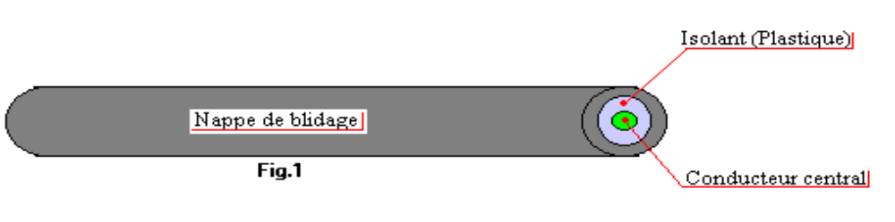

Donc prenez un bout de métal conducteur dénudez un câble ou un fil faites une soudure et enfoncez le de manière à toucher le conducteur. (Fig.2)

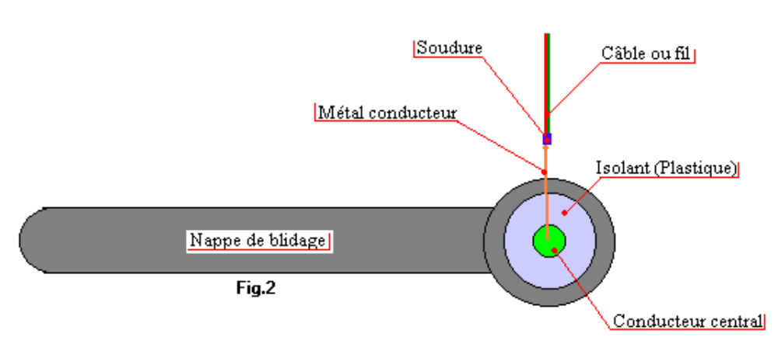

Bon maintenant que cela est fait il vous faut isoler, ceci pour ne pas avoir de parasites, comment prenez de l’alluminum et enrobez le tour, sans toucher les conducteurs.
Voilà, ceci fait refermez la boite à câbles, ramenez l’autre bout du fil chez vous en prenant soin de le camoufler et ajoutez-y un embout coaxial. Branchez dans la télévision et oh miracle le câble gratuit ;)
C'est il pas merveilleux?
Gandalf

